# IP广播管理系统测试

目前版本号应该为5/15

使用前提：本系统分为两种数据库测试环境mysql和sqlite

目前默认使用mysql，若使用sqlite修改此参数为dev

位置后端-manage.py文件

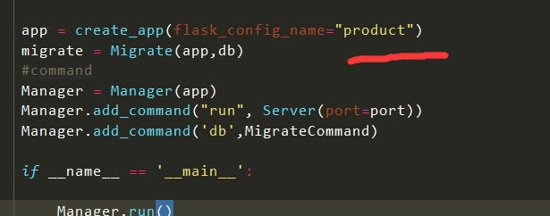

mysql的测试环境，在mysql中新建数据库名为nms，你也可以设置其他名称，测试时请使用此名称，注意编码格式UTF8MB4

修改配置文件，位置后端-config.yaml

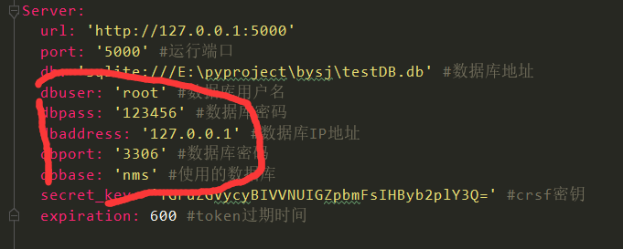

修改数据库用户名 密码，端口信息。

到此数据库配置完成，如使用sqlite3请直接按照第一步修改

## 安装步骤

前端，运行yarn install

后端运行pip install –r requirements.txt

## 使用步骤

重要，先运行前端项目，使用webstorm运行或者使用yarn run server命令运行

运行后端项目，进入后端目录，运行python manage.py run

注意，此时需要初始化数据库，在后端根路径运行python initdb.py

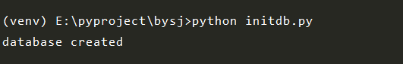

只有初始化数据库后才能使用该系统。

## 开始测试

测试时需要运行IP广播服务器，如果不运行会出现部分功能无法使用。

登录账号root 密码123456

首次登录会先在数据库创建用户，可能出现登录失败提示，请再次重试即可。

目前可以测试的部分：

用户更新（测试账户root不能更新），用户添加，用户删除，用户登录切换

终端管理（需要IP广播服务器连接终端并扫描成功才能显示）

系统信息查看，日志查看，日志备份，日志清除。